Приложение
к постановлению администрации
муниципального образования
«Бологовский район» Тверской области
от «20» 04 2015 № 87-п

АДМИНИСТРАТИВНЫЙ РЕГЛАМЕНТ
предоставления муниципальной услуги «Прием заявлений, постановка на учет и зачисление детей в образовательные учреждения, реализующие основную образовательную программу дошкольного образования»

Бологое 2015

Основные термины, понятия и определения

1. Доступность дошкольного образования - это выраженное в процентах отношение численности детей, получающих дошкольное образование (контингент охват), количеству детей, нуждающихся в дошкольном образовании в текущем учебном году к общему количеству детей (охват контингент и актуальный спрос очередь). Под очередью понимается категория «актуальный спрос».
2. Заявитель - родитель или иной законный представитель ребенка.
3. Заявление - заявление родителя (законного представителя детей) о постановке на учет и/или зачислении детей в дошкольные образовательные организации (далее - ДОО).
4. Контингент ДОО - численность детей, получающих услугу по дошкольному образованию и/или присмотру и уходу в ДОО.
5. Направленные дети - это дети, направленные в дошкольную образовательную организацию для предоставления места, которым предоставлено место в ДОО, но распорядительный акт о зачислении которых еще не издан. Дети из этой категории отображаются в Федеральной системе показателей Электронной очереди в «актуальном спросе» до издания распорядительного акта как нуждающиеся в предоставлении места о зачислении в ДОО.
6. Отложенный спрос - общее количество детей в очереди, у которых желаемая дата зачисления после 1 сентября текущего учебного года (не включая 1 сентября).
7. Очередность (Актуальный спрос) - общее количество детей, поставленных на учет для предоставления места в дошкольной образовательной организации, у которых желаемая дата зачисления не позднее 1 сентября текущего учебного года, но не обеспеченных местом на 1 сентября текущего учебного года.
8. Приоритетная дошкольная образовательная организация - ДОО, указанная заявителем и являющаяся наиболее предпочтительной для зачисления.
9. Распределение детей - последовательность действий учредителя по распределению детей, нуждающихся в предоставлении места в ДОО на текущую дату, на свободные места.
10. Регистрация заявления - процесс внесения информации о заявлении.
11. Текущий учебный год - период с 1 сентября по 31 августа.
12. Учет детей - формирование поименного электронного списка детей, нуждающихся в дошкольном образовании и/или присмотре и уходе в учреждении и/или иных формах. Количество детей в категории «учет» равно суммарному количеству детей в категориях «актуального» и «отложенного спроса».

I. Общие положения

1. Административный регламент предоставления муниципальной услуги по приему заявлений, постановке на учет и зачислению детей в образовательные учреждения, реализующие основную образовательную программу дошкольного образования (далее - административный регламент) определяет сроки и последовательность действий (административных процедур) при осуществлении полномочий по предоставлению муниципальной услуги по приему заявлений о зачислении, постановке на учет и зачислению детей в образовательные учреждения, реализующие основную образовательную программу дошкольного образования (далее - муниципальная услуга). Административный регламент разработан в целях повышения качества предоставления муниципальной услуги, создания комфортных условий для участников отношений в соответствии с Федеральным законом от 27.07.2010 года № 210-ФЗ «Об организации предоставления государственных и муниципальных услуг».
2. Получателями муниципальной услуги являются:
- граждане Российской Федерации, лица без гражданства и иностранные граждане, на которых в соответствии с законодательством возложена обязанность по воспитанию детей в возрасте от рождения до 7 лет (родители, опекуны или иные законные представители ребенка, далее - заявитель).
Право на внеочередное предоставление места в образовательных организациях МО «Бологовский район»), реализующих основную образовательную программу дошкольного образования устанавливается в соответствии с Федеральным, региональным, муниципальным законодательством.
3. Порядок информирования о муниципальной услуге.
а) информирование о порядке предоставления муниципальной услуги осуществляется:
- отделом образования администрации МО «Бологовский район» (далее – отдел образования).
Местонахождение и почтовый адрес отдела образования: Тверская область г. Бологое ул. Кирова д. 13
Сайт отдела образования: otdel-obrazovaniya-g-bologoe_webnode_ru
Адрес электронной почты отдел образования zav-oo@mail.ru
Справочный телефон отдела образования: (848238) 2-32-89
Факс: (848238) 2-32-89
График работы: понедельник - четверг, 8.30 - 17.30, пятница, 8.30 - 16.15, обед 13.00 – 13.45; выходной: суббота, воскресенье.
- образовательными организациями, реализующими программы дошкольного образования (далее – ДОО):
б) информирование об услуге осуществляется при личном обращении заявителя, с использованием почтовой, телефонной связи, посредством электронной почты, через официальные сайты и единый портал государственных услуг (далее – ЕПГУ) в сети Интернет.
Информация о месте нахождения, графике работы, справочных телефонах, адресе сайта в сети «Интернет» организаций, которые в соответствии с частью 3 статьи 1 Федерального закона от 27.07. 2010 № 210-ФЗ «Об организации предоставления государственных и муниципальных услуг» (далее - Федеральный закон от 27.07. 2010 № 210-ФЗ), предоставляют муниципальную услугу (далее – организация), находится на: ЕПГУ в сети Интернет.
в) в любое время с момента приёма документов до получения результатов услуги заявитель имеет право на получение сведений о ходе предоставления услуги по письменному обращению, телефону, электронной почте или лично. Заявителю предоставляются сведения о том, на каком этапе (в процессе выполнения какой административной процедуры) находится его заявка;
г) приём и консультирование (лично или по телефону) должны проводиться корректно и внимательно по отношению к заявителю. Консультирование допускается в течение установленного рабочего времени. При консультировании заявителю дается точный и исчерпывающий ответ на поставленные вопросы;
д) консультации предоставляются по следующим вопросам:
- перечня документов, необходимых для предоставления муниципальной услуги, комплектности (достаточности) представленных документов;
- источника получения документов, необходимых для предоставления муниципальной услуги;
- времени приема и выдачи документов;
- сроков предоставления муниципальной услуги;
- порядка обжалования действий (бездействия) и решений, осуществляемых и принимаемых в ходе предоставления муниципальной услуги.

II. Стандарт предоставления муниципальной услуги

4. Наименование муниципальной услуги - прием заявлений, постановка на учет и зачисление детей в образовательные организации, реализующие основную образовательную программу дошкольного образования
5. Наименование органа, ответственного за предоставление муниципальной услуги:
- отдел образования администрации МО «Бологовский район» осуществляет постановку на учет для зачисления детей в ДОО МО «Бологовский район»;
- образовательные организации МО «Бологовский район», реализующие основную образовательную программу дошкольного образования, осуществляют зачисление детей в ДОО (приложение 8);
- образовательные организации МО «Бологовский район», реализующие основную образовательную программу дошкольного образования, осуществляют постановку на учет для зачисления в ДОО (приложение 8).
6. Результатом предоставления муниципальной услуги является:
- постановка ребенка на учет для зачисления в ДОО (выдача уведомления о регистрации ребенка в электронном реестре в автоматизированной системе учета, далее - электронный реестр), либо мотивированный отказ в предоставлении муниципальной услуги;
- зачисление ребенка в ДОО, либо мотивированный отказ в зачислении ребёнка.
7. Муниципальная услуга предоставляется при личном присутствии заявителя – очная форма, либо без личного присутствия заявителя через ЕПГУ сети Интернет с последующим предоставлением в места, определенные отделом образования оригиналов документов, необходимых для предоставления муниципальной услуги в течение 5 (Пять) рабочих дней.
8. Сроки предоставления муниципальной услуги:
а) приём заявлений о постановке ребенка на учет осуществляется в день обращения заявителя;
б) рассмотрение заявления и предоставленных документов о постановке на учет – в течение трех рабочих дней с момента обращения;
в) направление ребенка для зачисления в ДОО осуществляется в течение всего года при наличии свободных мест в ДОО;
г) зачисление ребенка в ДОО осуществляется в течение трех рабочих дней с даты заключения с заявителем договора об образовании.
9. Перечень нормативных правовых актов, содержащих правовые
основания для предоставления муниципальной услуги:
- Конвенция о правах ребенка, одобрена Генеральной Ассамблеей ООН 20.11.1989;
- Федеральный Закон от 24.07.1998 №124 – ФЗ «Об основных гарантиях прав ребенка в Российской Федерации»;
- Федеральный закон от 27.07.2010 № 210-ФЗ «Об организации предоставления государственных и муниципальных услуг»;
- Федеральный закон от 17.01.1992 № 2202-1 «О прокуратуре Российской Федерации»;
- Закон Российской Федерации от 26.06.1992 № 3132-1 «О статусе судей в Российской Федерации»;
- Федеральный закон от 07. 02. 2011 N 3-ФЗ «О полиции»;
- Федеральный закон от 27.05. 1998 N 76-ФЗ «О статусе военнослужащих»;
- Федеральный закон от 30.12.2012 N 283-ФЗ «О социальных гарантиях сотрудникам некоторых федеральных органов исполнительной власти и внесении изменений в отдельные законодательные акты Российской Федерации»;
- Закон Российской Федерации от 15.05.1991 № 1244-1 «О социальной защите граждан, подвергшихся воздействию радиации вследствие катастрофы на Чернобыльской АЭС»;
- Указ Президента Российской Федерации от 02.10.1992 № 1157 «О дополнительных мерах государственной поддержки инвалидов»;
- Указ Президента Российской Федерации «О мерах по социальной поддержке многодетных семей» от 05. 05.1992 N 431;
- Распоряжение Правительства Российской Федерации от 25.04.2011 №729-р «Об утверждении перечня услуг, оказываемых государственными и муниципальными учреждениями и другими организациями, в которых размещается государственное задание (заказ) или муниципальное задание (заказ), подлежащих включению в реестры государственных и муниципальных услуг и предоставляемых в электронной форме»;
- Постановление Правительства Российской Федерации от 09. 02. 2004 N65 «О дополнительных гарантиях и компенсациях военнослужащим и сотрудникам федеральных органов исполнительной власти, участвующим в контртеррористических операциях и обеспечивающим правопорядок и общественную безопасность на территории Северо-Кавказского региона Российской Федерации»;
- Постановление Правительства Российской Федерации от 25.08. 1999 N 936 «О дополнительных мерах социальной защиты членов семей военнослужащих и сотрудников внутренних дел государственной противопожарной службы, уголовно-исполнительной системы, непосредственно участвовавших в борьбе с терроризмом на территории Республики Дагестан и погибших (пропавших без вести), умерших, ставших инвалидами в связи с выполнением служебных обязанностей»;
- Постановление Правительства Российской Федерации от 12.08. 2008 N 587 «О дополнительных мерах по усилению социальной защиты военнослужащих и сотрудников федеральных органов исполнительной власти, участвующих в выполнении задач по обеспечению безопасности и защите граждан Российской Федерации, проживающих на территориях Южной Осетии и Абхазии»;
- Нормативно-правовые акты, регламентирующие получение внеочередного или первоочередного права на зачисление детей в ДОО;
- Приказ Министерства образования и науки Российской Федерации от 30.08.2013 №1014 «Об утверждении Порядка организации и осуществления образовательной деятельности по основным общеобразовательным программам – образовательным программам дошкольного образования»;
- Приказ Министерства образования и науки Российской Федерации от 8 апреля 2014 г. N 293 «Об утверждении Порядка приема на обучение по образовательным программам дошкольного образования»;
- Федеральный закон от 29.12.2012 № 273-ФЗ (ред. от 23.07.2013) «Об образовании в Российской Федерации»;
- статья 65 Федерального закона предусматривает родителям выплату компенсации части родительской платы за присмотр и уход. Законом Тверской области от 17.07.2013 № 60-ЗО «О регулировании отдельных вопросов в сфере образования в Тверской области» определена компенсация части родительской платы в размере двадцати процентов на первого ребёнка, пятидесяти процентов на второго и сто процентов на третьего и последующих детей от размера внесённой суммы;
- Постановление администрации МО «Бологовский район» от 08.06.2012 №128-п «Об установлении родительской платы за содержание ребёнка в МБДОУ МО «Бологовский район» Тверской области многодетным семьям (имеющим 3 и более несовершеннолетних детей);
- Решение Собрания депутатов МО «Бологовский район» Тверской области от 15.08.2013 № 463 «Об утверждении Порядка предоставления льгот по родительской плате, взимаемой с родителей (законных представителей) за присмотр и уход за детьми в МДОУ МО «Бологовский район» Тверской области. В данном решении малообеспеченным родителям (имеющим среднедушевой доход ниже установленного прожиточного минимума), которые работают в бюджетных учреждениях, расположенных на территории МО «Бологовский район» и проживают на территории Бологовского района предусмотрена льгота в размере 50% от установленного размера ежемесячной платы за детский сад. Под эту категорию могут попасть и низкооплачиваемые работники детских садов. Для оформления льготы, родитель представляет документы в ДОУ, в соответствии с Порядком.
Льгота по родительской плате предусмотрена для детей – инвалидов, детей-сирот и детей, оставшихся без попечения родителей, детей с туберкулёзной интоксикацией, в размере 100% от установленного размера ежемесячной платы.
Все затраты на льготы по дошкольным образовательным учреждениям компенсируются из местного бюджета.
10. Исчерпывающий перечень документов, необходимых в соответствии с законодательными и иными нормативными правовыми актами для предоставления муниципальной услуги:
а) для регистрации ребенка при постановке на учет:
- заявление родителей (законных представителей) согласно единой форме на ЕПГУ;
- документ, удостоверяющий личность родителей (законных представителей)
- свидетельство о рождении ребенка;
- документ, содержащий сведения о регистрации ребёнка по месту жительства или по месту пребывания;
- документ, подтверждающий право (льготу) родителям (законным представителям) на внеочередное или первоочередное предоставление места в ДОО в соответствии с действующим федеральным, региональным или муниципальным законодательством (при наличии);
- справка врачебной комиссии для постановки на учет в группы оздоровительной направленности;
- заключение психолого-медико-педагогической комиссии для постановки на учет в группы компенсирующей и комбинированной направленности (для детей с ограниченными возможностями здоровья).
б) для зачисления в дошкольное образовательное учреждение:
- заявление родителей (законных представителей) по форме согласно приложению 7 к административному регламенту;
- документ, удостоверяющий личность заявителя;
- оригинал и ксерокопия свидетельства о рождении ребёнка или документ, подтверждающий родство заявителя (или законность представления прав ребенка);
- свидетельство о регистрации ребенка по месту жительства или по месту пребывания или документ, содержащий сведения о регистрации ребенка по месту жительства или по месту пребывания;
- родители (законные представители) детей, являющихся иностранными гражданами или лицами без гражданства, дополнительно предъявляют документ, подтверждающий родство заявителя (или законность представления прав ребенка), и документ, подтверждающий право заявителя на пребывание в Российской Федерации. Иностранные граждане и лица без гражданства все документы представляют на русском языке или вместе с заверенным в установленном порядке переводом на русский язык;
- медицинское заключение;
- заключение психолого-медико-педагогической комиссии (для детей с ограниченными возможностями здоровья).
11. Основания для отказа в предоставлении муниципальной услуги.
а) при приеме заявления и постановке на учет:
- предоставление неполного пакета документов, указанных в подпункте «а» пункта 10 административного регламента;
- наличие в документах исправлений;
- наличие ребенка в электронном реестре;
- ребенок не проживает на территории района;
- возраст ребенка превышает 7 лет.
б) при зачислении в дошкольные образовательные организации:
- предоставление неполного пакета документов, указанных в подпункте «б» пункта 10 административного регламента;
- наличие в документах исправлений;
- отсутствие свободных мест в дошкольной образовательной организации;
- возраст ребенка более 7 лет и менее 2 месяцев;
- наличие медицинских противопоказаний.
12. Предоставление муниципальной услуги осуществляется без взимания платы с заявителя.
13. Приём заявлений для постановки на учет для зачисления в ДОО и зачисления в ДОО осуществляется специалистами по приему заявлений:
- отдел образования администрации МО «Бологовский район»;
- дошкольные образовательные учреждения (приложение 8).
14. Требования к помещениям, в которых предоставляется муниципальная услуга, к местам для заполнения заявлений о предоставлении муниципальной услуги, информационным стендам с образцами заполнения и перечнем необходимых для предоставления муниципальной услуги документов.
а) помещения, в которых предоставляется муниципальная услуга, должны соответствовать установленным противопожарным и санитарно-эпидемиологическим правилам и нормам;
б) помещения, в которых предоставляется муниципальная услуга, включают места для ожидания, места для информирования заявителей и заполнения необходимых документов, а также места для приема заявителей;
в) места для ожидания должны соответствовать комфортным условиям для заявителей;
г) места для приема документов должны быть снабжены стулом, иметь место для письма и раскладки документов;
д) каждое рабочее место должно быть оборудовано телефоном, персональным компьютером с возможностью доступа к информационным базам данных, печатающим устройствам.

III. Состав, последовательность и сроки выполнения административных процедур, требования к порядку их выполнения, в том числе особенности выполнения административных процедур в электронной форме

15. Предоставление услуги по приему заявлений и постановке на учет включает в себя следующие административные процедуры:
- предоставление заявителем заявления и документов, необходимых для постановки детей на учет для зачисления в образовательное учреждение;
- рассмотрение заявления и представленных документов заявителя;
- информирование заявителя о принятом решении: постановка ребенка на учет (с выдачей заявителю уведомления о постановки ребенка на учет) либо мотивированный отказ.
16. При личном обращении с заявлением о постановке на учет:
а) заявитель обращается лично в места, определенные муниципальным органом управления образованием, и представляет пакет документов, указанных в подпункте «а» пункта 10 раздела II административного регламента.
б) специалист, ответственный за приём документов:
- устанавливает личность заявителя (проверяет документ, удостоверяющий его личность);
- принимает документы, проверяет правильность написания заявления и соответствие сведений, указанных в заявлении, паспортным данным;
- проверяет наличие всех необходимых документов, указанных в подпункте «а» пункта 10 раздела II административного регламента, удостоверяясь, что:
- тексты документов написаны разборчиво;
- фамилия, имя и отчество, дата рождения, адрес места жительства ребёнка заявителя и/или заявителя написаны полностью;
- в документах нет подчисток, приписок, зачёркнутых слов и иных неоговоренных исправлений;
- документы не имеют серьёзных повреждений, наличие которых не позволяет однозначно истолковать их содержание;
в) при установлении фактов отсутствия необходимых документов, указанных в подпункте «а» пункта 10 раздела II административного регламента, специалист образовательного учреждения уведомляет заявителя о наличии препятствий для приёма документов, объясняет заявителю суть выявленных недостатков в представленных документах и возвращает их заявителю для устранения недостатков;
г) если все документы оформлены правильно, специалист образовательного учреждения регистрирует ребенка в электронном реестре в установленном порядке и выдает заявителю уведомление о постановке на учет;
д) результат административной процедуры – регистрация ребенка в электронном реестре учета или возврат документов.
Срок выполнения административной процедуры – не более 15 минут.
Ответственность за приём документов возлагается на должностное лицо, назначенное муниципальным органом управления образованием (далее – Специалист).
17. При личном обращении заявителя в МФЦ:
а) заявитель обращается в МФЦ и представляет пакет документов, указанных в подпункте «а» пункта 10 пункте раздела II административного регламента;
б) ответственный за приём документов:
- устанавливает личность заявителя (проверяет документ, удостоверяющий его личность);
- принимает документы, проверяет правильность написания заявления и соответствие сведений, указанных в заявлении, паспортным данным;
- проверяет наличие всех необходимых документов, указанных в подпункте «а» пункта 10 раздела II административного регламента, удостоверяясь, что:
тексты документов написаны разборчиво;
- фамилия, имя и отчество, дата рождения, адрес места жительства ребёнка заявителя и/или заявителя написаны полностью;
- в документах нет подчисток, приписок, зачёркнутых слов и иных неоговоренных исправлений;
- документы не имеют серьёзных повреждений, наличие которых не позволяет однозначно истолковать их содержание;
в) при установлении фактов отсутствия необходимых документов, указанных в подпункте «а» пункта 10 раздела II административного регламента, специалист МФЦ уведомляет заявителя о наличии препятствий для приёма документов, объясняет заявителю суть выявленных недостатков в представленных документах и возвращает их заявителю для устранения недостатков;
г) если все документы оформлены правильно, специалист МФЦ в установленном порядке передает информацию о заявлении и документах в муниципальный орган управления образованием;
д) специалист муниципального органа управления образованием принимает решение о внесении в реестр или в отказе, сообщает решение в МФЦ с указанием регистрационного номера в очереди;
е) МФЦ оповещает заявителя;
ж) результат административной процедуры – регистрация или отказ в регистрации ребенка.
Ответственное должностное лицо – специалист МФЦ, ответственный за приём документов.
Срок выполнения передачи заявления и информации о документах из МФЦ в муниципальный орган управления образованием - в день обращения.
Ответственное должностное лицо – специалист МФЦ, ответственный за приём документов.
Срок выполнения принятия решения о регистрации, информирование МФЦ о принятом решении - не более 3 рабочих дней.
Ответственное должностное лицо – специалист, назначенный муниципальным органом управления образованием, ответственным за приём документов.
Срок оповещения заявителя о принятом решении - в течение дня после получения информации от муниципального органа управления образованием.
Ответственное должностное лицо – специалист МФЦ, ответственный за приём документов.
18. В случае подачи заявления через ЕПГУ:
а) заявитель обращается лично в организацию, оказывающее муниципальную услугу в установленное время (отдел образования, каб. 112, понедельник с 10.00 - 17.00 час., четверг с 14.00 - 17.00 час., в близлежащую дошкольную образовательную организацию, вторник 15.00-17.00 час., по истечении 30 дней с момента подачи заявления) и представляет пакет документов, указанных в подпункте «а» пункта 10 раздела II административного регламента, относящихся к документам личного хранения;
б) специалист, ответственный за приём документов:
- устанавливает личность заявителя (проверяет документ, удостоверяющий его личность);
- сверяет документы, поданные в электронном виде с оригиналами;
- проверяет наличие документов (которые являются документами личного хранения), указанных в подпункте «а» пункта 10 раздела II административного регламента, удостоверяясь, что:
- тексты документов написаны разборчиво;
- фамилия, имя и отчество, дата рождения, адрес места жительства ребёнка заявителя и/или заявителя написаны полностью;
- в документах нет подчисток, приписок, зачёркнутых слов и иных неоговоренных исправлений;
- документы не имеют серьёзных повреждений, наличие которых не позволяет однозначно истолковать их содержание;
в) при установлении фактов отсутствия документов личного хранения, необходимых для оказания услуги, объясняет заявителю суть выявленных недостатков в представленных документах и возвращает их заявителю для устранения недостатков;
г) если все документы предоставлены, специалист регистрирует ребенка в электронном реестре в установленном порядке и выдает заявителю уведомление о постановке на учет;
д) результат административной процедуры:
– регистрация ребенка в электронном реестре учета или возврат документов (дата регистрации соответствует дате подачи заявления на ЕПГУ).
Срок выполнения административной процедуры – не более 15 минут.
Ответственное должностное лицо – специалист, ответственный за приём документов.
- отказ в регистрации заявления – в случае не подтверждения сведений и документов, необходимых для оказания услуги в установленный срок.
Все действия по обработке заявлений должны транслироваться на ЕПГУ.
19. Предоставление услуги по зачислению детей в ДОО включает в себя следующие административные процедуры:
- автоматизированное комплектование дошкольных общеобразовательных учреждений, реализующих основную общеобразовательную программу дошкольного образования (далее ДОО);
- приём, рассмотрение заявления и представленных документов заявителя, необходимых для зачисления ребенка в ДОО;
- зачисление ребенка в ДОО либо мотивированный отказ в предоставлении услуги.
20. Процедура автоматизированного комплектования ДОО.
а) процедура комплектования ДОО воспитанниками, осуществляется автоматически на основе электронного распределения мест в ДОУ;
б) комплектование ДОО воспитанниками на новый учебный год проводится в период с 01 июня по 31 августа текущего года. Дополнительное комплектование ДОО воспитанниками проводится в течение календарного года по мере высвобождения мест;
в) комплектование ДОО воспитанниками осуществляется Муниципальной комиссией по комплектованию воспитанниками ДОО от 04.06.2014 № 87 (далее – Муниципальная комиссия), созданной отделом образования администрации МО «Бологовский район»;
г) муниципальная комиссия действует на основании Положения о Муниципальной комиссии по комплектованию воспитанниками ДОО от 30.05.2014г № 140-п (далее – Положение о Муниципальной комиссии по комплектованию). Положение о Муниципальной комиссии по комплектованию утверждено Постановлением администрации МО «Бологовский район».
д) распределение мест в ДОО осуществляется с учетом даты регистрации в ЭБД, наличия у заявителя права на внеочередное и первоочередное получение места для ребенка в образовательном учреждении, возраста ребенка, направленности группы. Результаты распределения мест формируются в виде списка детей, получивших места в ДОО в результате электронного распределения мест (далее – Список);
е) ответственный сотрудник муниципального органа управления образованием делает выборку из Списка для каждого ДОО и формирует Направление (путёвку) персонально на каждого ребенка, которому по результатам электронного распределения мест предоставлено место в ДОО (далее – Направление (путёвка);
ж) муниципальная комиссия осуществляет проверку и утверждение Списка.
з) муниципальная комиссия согласовывает сформированные из Списка Направления на каждого ребенка;
и) ответственный сотрудник муниципального органа управления образованием направляет на электронные адреса ДОО Направления для письменного подтверждения заявителем согласия (несогласия) с предоставленным местом для ребенка в ДОО. Сроки уведомления заявителей о результатах работы муниципальной комиссии определяются муниципальными органами управления образованием.
В случае отказа родителей (законных представителей) от места для ребенка в ДОО в текущем году (письменное заявление родителя (законного представителя) ребенка) место, предоставляемое ребенку в результате наступившей очереди, предоставляется следующему по очереди и не дает права отказавшемуся от поступления в ДОО в текущем году на внеочередное или первоочередное зачисление в ДОО. Данный ребенок остается в очереди до следующего периода комплектования или зачисляется в ДОО в результате высвобождения мест по разным причинам;
к) время приема родителей (законных представителей) по вопросу комплектования ОУ воспитанниками устанавливается муниципальными органами управления образованием.
21. Рассмотрение документов заявителя.
Основанием для начала административной процедуры является наличие у родителя (законного представителя) направления (путёвки) для зачисления ребенка в ДОО.
В случае наличия направления:
а) заявитель обращается лично в ДОО в течение 30 дней с момента оповещения о направлении ребенка в ДОО, пишет заявление на зачисление в ДОО и представляет пакет документов, указанных в подпункте «а» пункта 10 раздела II административного регламента, относящихся к документам личного хранения;
б) специалист ДОО, ответственный за приём документов:
- устанавливает личность заявителя (проверяет документ, удостоверяющий его личность);
- сверяет документы, поданные в электронном виде с оригиналами;
- проверяет наличие документов (которые являются документами личного хранения), указанных в подпункте «а» пункта 10 раздела II административного регламента, удостоверяясь, что:
- тексты документов написаны разборчиво;
- фамилия, имя и отчество, дата рождения, адрес места жительства ребёнка заявителя и/или заявителя написаны полностью;
- в документах нет подчисток, приписок, зачёркнутых слов и иных неоговоренных исправлений;
- документы не имеют серьёзных повреждений, наличие которых не позволяет однозначно истолковать их содержание;
в) при установлении фактов отсутствия документов личного хранения, необходимых для оказания услуги, объясняет заявителю суть выявленных недостатков в представленных документах и возвращает их заявителю для устранения недостатков;
г) если все документы предоставлены, специалист регистрирует заявление в установленном в ДОО порядке;
д) результат административной процедуры
– регистрация заявления или возврат документов (дата регистрации соответствует дате подачи заявления на ЕПГУ, РПГУ).
Срок выполнения административной процедуры – не более 15 минут.
Ответственное должностное лицо – специалист ДОО, ответственный за приём документов.
- отказ в регистрации заявления – в случае отсутствия направления или не подтверждения сведений и документов, необходимых для оказания услуги в установленный срок.
Все действия по обработке заявлений должны транслироваться на ЕПГУ, РПГУ.
22. Принятие решения о зачислении в ДОО
Основания для отказа в зачислении:
- отсутствие направления в ДОО
- отсутствие свободных мест в образовательной организации;
- несоответствие возраста ребенка комплектуемым возрастным
группам;
- возраст ребенка более 7 лет или менее 2 месяцев;
- наличие медицинских противопоказаний.
а) в случае принятия положительного решения о зачислении ДОО заключает договор об образовании по образовательным программам дошкольного образования с родителями (законными представителями);
б) руководитель образовательной организации издает распорядительный акт о зачислении ребенка в образовательную организацию в течение трех рабочих дней после заключения договора. Распорядительный акт в трехдневный срок после издания размещается на информационном стенде образовательной организации и на официальном сайте образовательной организации в сети Интернет. После издания распорядительного акта ребенок снимается с учета детей, нуждающихся в предоставлении места в образовательной организации. На каждого ребенка, зачисленного в образовательную организацию, заводится личное дело, в котором хранятся все сданные документы;
в) результат административной процедуры – приказ о зачислении ребёнка в образовательную организацию либо отказ в зачислении;
г) срок выполнения административной процедуры – 3 рабочих дня после заключения с заявителем договора об образовании.
23. Последовательность действий (административных процедур) представлена в блок-схеме предоставления муниципальной услуги согласно Приложению 2 к административному регламенту.

IV. Формы контроля за исполнением административного регламента

24. Контроль за исполнением административного регламента осуществляет отдел образования путём проведения плановых проверок образовательных учреждений.
25. Контроль за полнотой и качеством предоставления услуги осуществляют руководители образовательных организаций.
26. Плановые проверки полноты и качества предоставления муниципальной услуги осуществляются в соответствии с планом работы на текущий год, утвержденным заведующим отделом образования.
27 Внеплановые проверки проводятся при поступлении в Администрацию МО «Бологовский район» либо непосредственно начальнику муниципального органа управления образования обращений (заявлений, жалоб) граждан и писем, в которых содержатся сведения о нарушении положений административного регламента.
28. За нарушение положений административного регламента к виновным должностным лицам применяются меры ответственности в порядке, установленном законодательством Российской Федерации.
29. Граждане, их объединения и организации могут контролировать предоставление услуги, получая информацию о ней по телефону, по письменным обращениям, по электронной почте.

V. Досудебный (внесудебный) порядок обжалования решений и действий (бездействия) органа, предоставляющего муниципальную услугу, должностных лиц, муниципальных служащих

30. Предметом досудебного (внесудебного) обжалования могут быть решения и действия (бездействия) принимаемые (осуществляемые) в ходе предоставления муниципальной услуги, в том числе:
- нарушение срока регистрации запроса заявителя о предоставлении муниципальной услуги;
- нарушение срока предоставления муниципальной услуги;
- требование у заявителя документов, не предусмотренных административным регламентом;
- отказ в приеме документов;
- отказ в предоставлении муниципальной услуги;
- затребование с заявителя при предоставлении государственной или муниципальной услуги платы;
- отказ в исправлении допущенных опечаток и ошибок в выданной в результате предоставления муниципальной услуги информации.
31. Общие требования к порядку подачи и рассмотрения жалобы
а) жалоба подается в муниципальный орган отдела образования либо в Администрацию МО «Бологовский район», если обжалуются действия (бездействия) сотрудников отдела образования в письменной форме на бумажном носителе, в электронной форме, может быть направлена по почте, с использованием информационно-телекоммуникационной сети Интернет, официального сайта органа, предоставляющего муниципальную услугу, а также может быть принята при личном приеме заявителя;
б) жалоба должна содержать:
- наименование органа предоставляющего муниципальную услугу, должностного лица администрации, предоставляющего муниципальную услугу, решения и действия (бездействие) которых обжалуются;
- фамилию, имя, отчество сведения о месте жительства заявителя - физического лица либо наименование, сведения о месте нахождения заявителя - юридического лица, а также номер (номера) контактного телефона, адрес (адреса) электронной почты (при наличии) и почтовый адрес, по которым должен быть направлен ответ заявителю;
- сведения об обжалуемых решениях и действиях (бездействии) должностного лица предоставляющего муниципальную услугу;
- доводы, на основании которых заявитель не согласен с решением и действием (бездействием) должностного лица предоставляющего муниципальную услугу. Заявителем могут быть представлены документы (при наличии), подтверждающие доводы заявителя, либо их копии.
в) жалоба, поступившая в отдел образования подлежит рассмотрению должностным лицом, наделенным полномочиями по рассмотрению жалоб, в течение пятнадцати рабочих дней со дня ее регистрации, а в случае обжалования отказа отдела образования, должностного лица, предоставляющего муниципальную услугу, в приеме документов у заявителя либо в исправлении допущенных опечаток и ошибок или в случае обжалования нарушения установленного срока таких исправлений - в течение пяти рабочих дней со дня ее регистрации.
г) по результатам рассмотрения жалобы отдел образования принимает одно из следующих решений:
- удовлетворяет жалобу, в том числе в форме отмены принятого решения, исправления допущенных отделом образования, опечаток и ошибок в выданных в результате предоставления муниципальной услуги документах;
- отказывает в удовлетворении жалобы.
Жалоба не рассматривается в случае, если письменное обращение не содержит фамилии заявителя, а равно отсутствие в обращении почтового адреса, по которому должен быть направлен ответ.
д) заявитель вправе обжаловать действия (бездействия), решения должностных лиц в судебном порядке.
Форма согласия на обработку персональных данных
Приложение 1

В органы управления образованием
от ________________________
зарегистрированного по адресу: ________________________________________
_________________________________________

Заявление о согласии на обработку персональных данных.
Настоящим заявлением я, ______________________________, своей волей и в своем интересе даю согласие на обработку моих персональных данных органам управления образования ______________________________________________.
Цель обработки персональных данных: обеспечение соблюдения законов и иных нормативных правовых актов РФ, постановка в очередь и зачисление в образовательные учреждения.
Перечень персональных данных, на обработку которых дано настоящее согласие:
- фамилия, имя, отчество заявителя и/или законного представителя ребенка;
- данные документа, удостоверяющего личность заявителя и/или законного представителя ребенка;
- данные о родстве ребенка с законным представителем ребенка;
- фамилия, имя, отчество ребенка;
- данные документа, удостоверяющего личность ребенка;
- сведения о контактных данных заявителя и/или законного представителя ребенка;
- сведения о месте жительства ребенка, заявителя и/или законного представителя ребенка.
Перечень действий с персональными данными, на совершение которых дается согласие: сбор, систематизация, накопление, хранение, уточнение (обновление, изменение), использование, распространение (в том числе передача), обезличивание, блокирование, уничтожение персональных данных.
Способы обработки персональных данных: на бумажных носителях; в информационных системах персональных данных с использованием и без использования средств автоматизации, а также смешанным способом; при участии и при непосредственном участии человека.
Срок, в течение которого действует согласие: до достижения цели обработки персональных данных или до момента утраты необходимости в их достижении.
Настоящее согласие может быть отозвано мной путем подачи в органы управления образованием письменного заявления об отзыве согласия.
Дата
Блок-схема предоставления муниципальной услуги
Приложение 2

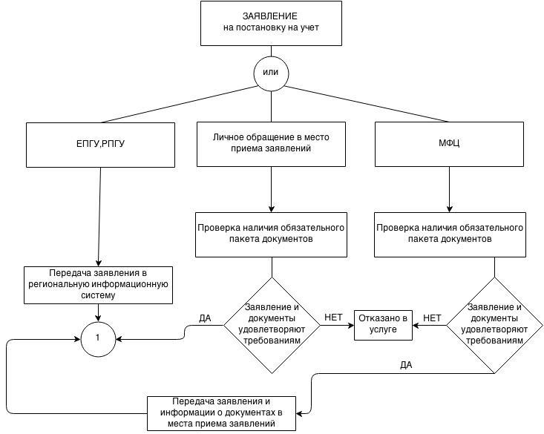

Приложение 3
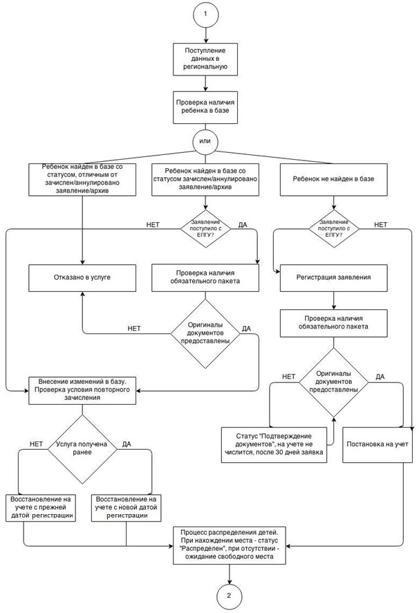
Поступление данных в региональную информационную систему
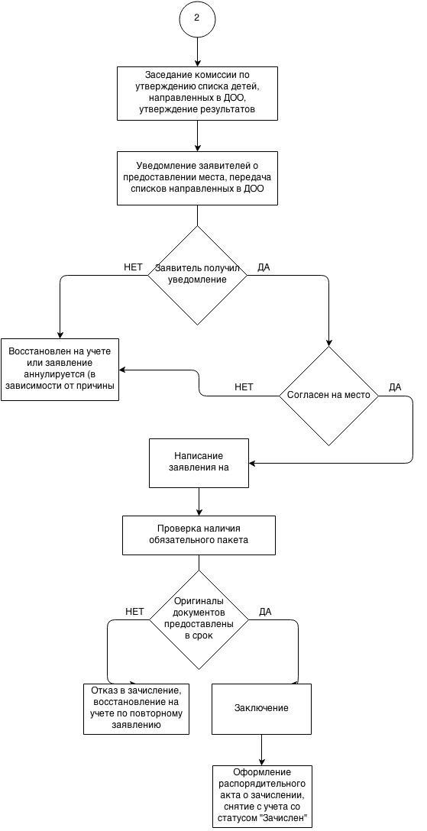
Приложение 4
ОБРАЗЕЦ
Приложение 5
ЖАЛОБЫ НА ДЕЙСТВИЕ (БЕЗДЕЙСТВИЕ)
____________________________________________________
(наименование организации)
__________________________________________________________________
ФИО должностного лица

Исх. от _____________ N ____

Жалоба

* Ф.И.О. физического лица __________________________________________

* Местонахождение физического лица _________________________________
(фактический адрес)
Телефон: _________________________________________________________
Адрес электронной почты: ___________________________________________
Код учета: ИНН __________________________________________

* на действия (бездействие):
__________________________________________________________________
(наименование органа или должность, ФИО должностного лица органа)

* существо жалобы:
__________________________________________________________________
__________________________________________________________________
__________________________________________________________________
(краткое изложение обжалуемых действий (бездействия), указать основания, по которым лицо, подающее жалобу, не согласно с действием (бездействием) со ссылками на пункты регламента)
поля, отмеченные звездочкой (*), обязательны для заполнения.

Перечень прилагаемой документации:

__________________________ _____________________
(дата) (подпись)

ОБРАЗЕЦ РЕШЕНИЯ __________________________________________________________________ ПО ЖАЛОБЕ НА ДЕЙСТВИЕ (БЕЗДЕЙСТВИЕ) ОРГАНА
Приложение 6
ИЛИ ЕГО ДОЛЖНОСТНОГО ЛИЦА

Исх. от _______ N _________

РЕШЕНИЕ
по жалобе на решение, действие (бездействие)
органа или его должностного лица

Наименование органа или должность, фамилия и инициалы должностного лица органа, принявшего решение по жалобе: __________________________________________________________________
__________________________________________________________________
Ф.И.О. физического лица, обратившегося с жалобой: __________________________________________________________________
__________________________________________________________________
Номер жалобы, дата и место принятия решения: __________________________________________________________________
__________________________________________________________________
Изложение жалобы по существу: __________________________________________________________________
__________________________________________________________________
Изложение возражений, объяснений заявителя: __________________________________________________________________
__________________________________________________________________

УСТАНОВЛЕНО:
Фактические и иные обстоятельства дела, установленные органом или должностным лицом, рассматривающим жалобу: __________________________________________________________________
__________________________________________________________________
Доказательства, на которых основаны выводы по результатам рассмотрения жалобы:
__________________________________________________________________
__________________________________________________________________
Законы и иные нормативные правовые акты, которыми руководствовался орган или должностное лицо при принятии решения, и мотивы, по которым орган или должностное лицо не применил законы и иные нормативные правовые акты, на которые ссылался заявитель -
__________________________________________________________________

